Aanvraag IDEA punten:

**Teamnaam**: ForMotherRussia

**Case**: Radio Russia

**Leden**: Stephan de Graaf, Sven van Boven & Bob Borsboom

**Assistant:** Maarten van der Sande

# Infrastructuur:

I: Infrastructuur; de algemene opmaak en structuur van het project. Denk hierbij

bijvoorbeeld aan het opzetten (en daadwerkelijk gebruiken) van Git, structurele

schikking van files (mappen), data verwerken en klaarzetten,

visualisatie.

Huidig aantal punten: 2

Aantal punten eis: van 2 naar 3 punten

* Git wordt door alle leden van het projectgroep gebruikt
* Alle leden hebben dingen op de git gezet (push)
* De git is gestructureerd (verschillende mappen)
* Er is een eerste opzet van readme

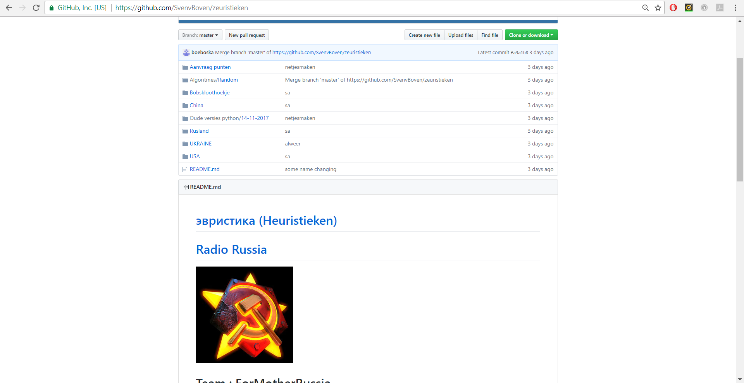

# Experimentatie:

E: Experimentatie; het op een correcte manier onderbouwen van hypotheses. Denk

hierbij bijvoorbeeld aan het vergelijken van algoritmes, het verbeteren van cases, het definiëren van een goede of slechte oplossing, statespace en upper/lower bound.

Huidig aantal punten: 0

Aantal punten eis: van 0 naar 1

* Gebruik van het eerste algoritme (random). Van dit algoritme slaan we de resultaten op in excel, iedere keer dat de resultaten verbeteren. Op deze manier kunnen we de oplossing analyseren en verbeteren.
* Van het algoritme Random hebben we een experiment uitgevoerd door de random 10.000 keer te laten draaien. Alle resultaten hebben we naar excel geschreven (van alle 4 de kostensoorten). Hiervan hebben we een verdeling gemaakt. Zie bijgaand het resultaat